МБОУ «Новокурская средняя общеобразовательная школа»
Титова Татьяна Петровна

ИНТЕГРИРОВАННЫЕ УРОКИ КАК СРЕДСТВО ОБУЧЕНИЯ
МЛАДШЕГО ШКОЛЬНИКА

Интегрированное обучение является одновременно и целью, и средством обучения. Как цель обучения интеграция помогает школьникам целостно воспринимать мир, познавать красоту окружающей действительности во всём её разнообразии. Интеграция как средство обучения учащихся способствует приобретению новых знаний, представлений на стыке традиционных предметных знаний, является высшей формой воплощения межпредметных связей на качественно новой ступени. Как единая целостная система, интеграция является эффективным средством обучения детей на основе более совершенных методов, приёмов, форм и новых технологий в учебно-воспитательном процессе. Эта система обучения включает в себя элементы различных предметов, соединение которых способствует рождению качественно новых знаний, взаимообогащая предметы, способствуя эффективной реализации триединой дидактической цели.
Интегрированные уроки имеют определённые преимущества:
- Повышают мотивацию, формируют познавательный интерес, что способствует к повышению уровня обученности и воспитанности учащихся;
- Способствует формированию целостной научной картины мира, рассмотрению предмета, явления с нескольких сторон: теоретической, практической, прикладной;
- Способствуют развитию устной и письменной речи, помогают глубже понять лексическое значение слова, его эстетическую сущность;
- Способствуют развитию изобразительных и музыкальных умений и навыков;
- Позволяют систематизировать знания;
- Способствуют развитию в большей степени, чем обычные уроки, эстетического восприятия, воображения, внимания, памяти, мышления учащихся (логического, художественно-образного, творческого);
- Обладая большой информативной ёмкостью, способствует увеличению темпа выполняемости учебных операций, позволяют вовлечь каждого ребёнка в активную работу на каждой минуте урока и способствуют творческому подходу к выполнению учебного задания;
- Способствуют повышению, росту профессионального мастерства учителя, так как требуют от него владения методикой новых технологий учебно-воспитательного процесса, осуществления деятельностного подхода к обучению.
Конструирующим, стержневым предметом являются уроки литературного чтения в 1-4 классах, учебный материал которых взаимопереплетается на каждом этапе урока с изобразительным искусством и музыкой, обеспечивая реализацию триединой дидактической цели: образовательной, развивающей и воспитывающей.
Глубже понять слово, художественное произведение помогают учащимся изобразительное искусство и музыка, которые способствуют формированию национального самосознания, уважения к историческому наследию народов России и всего мира, обеспечивают гармоническое развитие личности.
Интеграция трёх предметов приобретает особое значение. Такие уроки способствуют глубокому проникновению учащихся в слово, в мир красок и звуков, помогают формированию навыков грамотной устной и письменной речи, её развитию и обогащению, развивают тонкий эстетический вкус, умение понимать и ценить произведения искусства, красоту и богатство природы России.
Надо отметить, что каждый учитель волен выбирать форму урока, но самым коротким путём к высокому уровню обученности, к результативности обучения предметам искусств я считаю интеграцию, которая поможет глубоко и всесторонне изучит предмет, явление, познать окружающую действительность.
И в наше время, когда мы страдаем от потери интереса к учению, я считаю, что интегрированные уроки – лучший выход из создавшегося положения, так как интеграция способствует развитию детей, расширяет их жизненный кругозор, а педагогу даёт возможность работать творчески, свободно.
Чтобы наглядно представить, как осуществляется интеграция трёх предметов на каждом этапе урока, предлагаю разработку урока по литературному чтению для учащихся 3 класса (по программе 1 – 4).

ИНТЕГРИРОВАННЫЙ УРОК ЛИТЕРАТУРНОГО ЧТЕНИЯ, МУЗЫКИ, ИЗОБРАЗИТЕЛЬНОГО ИСКУССТВА
В 3 КЛАССЕ
(по программе 1-4)
Продолжительность: 45 минут
Тема: Ф.Тютчев «Зима недаром злится…»
Цели и задачи:
- развивать воображение, речь, умение работать с поэтическим произведением, совершенствовать навык чтения;
- познакомить с творчеством Ф.И.Тютчева;
- развивать чувство прекрасного, эстетический вкус, умение слушать и воспринимать эмоциональное содержание музыки;
- развивать творческое воображение, умение рисовать на заданную тему;
- расширять и активизировать словарный запас детей;
- прививать любовь к природе.

Оборудование: магнитофон, интерактивная доска, проектор
Материалы для реализации урока: раздаточный материал - рисунки, мультимедийная презентация, видеоматериалы, аудиоматериалы
Ход урока
I. Организационный момент.
II. Введение в тему.
Звучит грамзапись пьесы «Весна» из цикла «Времена года» П.И.Чайковского.
- Что вы услышали в музыке? Что почувствовали? Что представили себе, пока слушали? Может быть, кто-то узнал пьесу?
- Это Пётр Ильич Чайковский, его музыкальная пьеса называется «Весна».
- Вы, конечно, догадались, что я совсем не случайно поставила эту запись.
III. Работа по теме урока.
1. Сообщение темы и цели урока.
Сегодня мы приступаем к изучению новой темы «Весна идёт! Весне дорогу!»
- Произведения, которые включены в эту тему, рассказывают о весне, о тех явлениях природы, что связаны с её приходом. Мы будем говорить о людях, которые слагали стихи и рассказы об этом удивительном времени года, будем учиться видеть те красочные средства, которые помогают авторам рассказать, как красива наша природа.
- О каких произведениях мы будем говорить на ближайших уроках, можно увидеть из нашей выставки.
Выставка книг (произведения о весне).
2. Рассказ учителя о поэте и времени его творчества.
3. Чтение стихотворения учителем.
4. Проверка первичного восприятия.
- Что вас в стихотворении удивило?
- Что запомнилось больше всего?
- Что хотели бы услышать ещё раз?
5. Повторное чтение учащимися про себя.
6. Анализ содержания.
Вопросы учителя:
1. О каком времени года это стихотворение?
2. О начале или о конце весны говорится в этом стихотворении? Докажите.
3. Почему зима злится?
4. Как вы представляете себе, что «Весна стучится и гонит Зиму»? Расскажите.
5. Сразу ли Зима ушла, увидев Весну? Что же она делала? Прочитайте.
6. Как вела себя весна? Расскажите, как вы себе представляете картину борьбы Зимы с Весной. Обратите внимание на то, что поэт изображает Весну и зиму как живые существа.
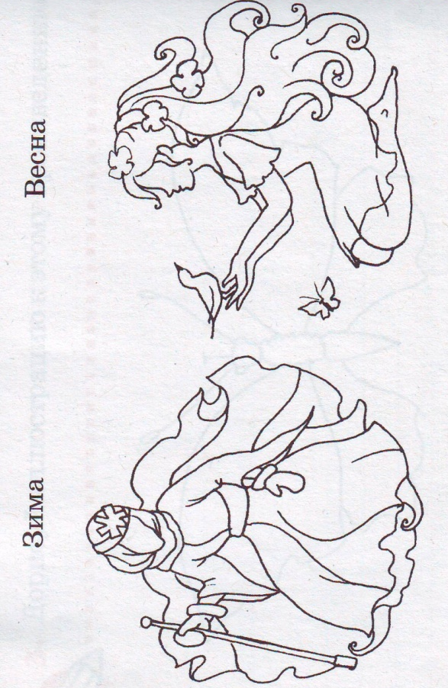
7. Ещё раз прочитайте стихотворение самостоятельно и подчеркните слова, которые показывают действия Весны и Зимы.
7. Игра «Внимательный читатель»
На доске появляется запись: «Весна», «Зима».
На карточках записаны слова, которые надо отнести либо к «Весне», либо к «Зиме».

Весна
- Стучится
- Гонит (Зиму)
- Хохочет
- Шумит
- Умылася
- Стала румяней

Зима
- Злится
- Хлопочет
- Ворчит
- Взбесилась
- Пустила

- Почему же Ф.И.Тютчев называет весну «прекрасное дитя», а Зиму – «злой ведьмой»?
Вопросы учебника.
8. Подготовка к выразительному чтению.
1) Чтение парами вслух.
2) Чтение по строчкам.
3) Чтение с конца стихотворения.
- Что значит прочитать стихотворение выразительно?
- Как мы будем читать это стихотворение? Быстро, медленно, в умеренном темпе, везде одинаково? Тихо, громко? Грустно, весело, радостно?
9. Выразительное чтение.
Осуществляется детьми с одновременным анализом: что получилось, что нет и почему?
IY. Рисование иллюстрации к стихотворению.
- Дорисуйте иллюстрации к стихотворению.
Y. Подведение итогов урока.
1. Вопросы учителя.
- Изучение какой новой темы мы начали сегодня на уроке? Почему эта тема так озаглавлена? Какие произведения будем читать?
- Какое произведение открывает эту тему? Кто автор?
- Что можете рассказать о жизни и творчестве Ф.И.Тютчева?
2. Выставка рисунков.
Коллективное обсуждение детских работ.
3. Анализ работы учащихся на уроке.
Выставление отметок.
Домашнее задание: выучить стихотворение наизусть.

Примечание: интегрированный урок можно провести совместно с преподавателями изобразительного искусства и музыки.

Считаю, что на таком уроке формируются не только навыки правильного, выразительного чтения, но и грамотная речь учащихся, которая обогащается за счёт интенсивной словарной работы и глубокого проникновения в лексическое значение слова, развивает чувство прекрасного, эстетический вкус, умение эмоционально воспринимать музыку, импровизировать, рисовать предметы, о которых идёт речь. Дети работают на таком уроке с энтузиазмом, с желанием выполняют творческие работы по изобразительному искусству и музыке.
Такой урок способствует развитию творческого потенциала личности учащихся, он для них интересен, а значит и запомнится надолго.

